毕业设计

书籍销售系统

用户姓名

学 号

指导辅导员

所在学院

专业名称

班 级

**摘 要**

伴随着社会以及科学技术的发展，互联网已经渗透在人们的身边，网络慢慢的变成了人们的生活必不可少的一部分，随着互联网的飞速发展，系统这一名词已不陌生，越来越多的书店都会使用系统来定制一款属于自己个性化的系统。书籍销售系统采用nodejs技术， mysql数据库进行开发，实现了首页，个人中心，用户管理，书籍分类管理，书籍信息管理，系统管理，订单管理等内容，本系统具有良好的兼容性和适应性，为用户提供更多的书籍销售信息，也提供了良好的平台，从而提高系统的核心竞争力。

**【关键词】**Nodejs；mysql数据库；书籍销售

**Abstract**

With the development of society and science and technology, the Internet has penetrated in people's side, the network gradually became an indispensable part of people's lives, with the rapid development of Internet, system the term was not strange, a growing number of bookshop will use the system to customize a his own personalized system. Book sales system using nodejs technology and mysql database development, realize the home page, personal center, user management, books classification management, books information management, system management, order management, etc, this system has good compatibility and adaptability, to provide users with more books sales information, also provide a good platform, Thus improve the core competitiveness of the system.

**【 Key words 】**Nodejs; Mysql database; Book sales

目录

1 引言 4

1.1研究的背景及意义 4

1.2研究现状 4

1.3论文所做的主要工作 5

2 开发环境与相关技术 6

2.1 NODEJS技术 6

2.2微信开发者工具 6

2.3 MySql数据库技术 6

2.4 B/S结构简介 8

3 软件系统需求及可行性分析 9

3.1需求分析 9

3.2系统可行性分析 9

3.2.1技术可行性 9

3.2.2操作可行性 9

3.2.3经济可行性 10

3.3 系统现状分析 10

3.4 性能需求分析 10

4 系统软件的总体设计 12

4.1系统开发流程 12

4.2系统总体架构设计 12

4.3系统数据库的设计 13

4.3.1数据库E/R图 13

4.3.2数据库表 14

5 系统软件功能的具体实现 20

5.1小程序功能模块 20

5.2管理员功能模块 23

6系统的调试和测试 27

7 结论 28

7.1开发过程中遇到的问题及解决方法 28

7.2收获与体会 28

参考文献 29

致 谢 30

# 1 引言

## 1.1研究的背景及意义

随着电子技术的普及和快速发展，线上系统被广泛的使用，有很多书店都在实现电子信息化管理，书籍销售也不例外，由比较传统的人工管理转向了电子化、信息化、系统化的管理。

传统的书籍销售管理，一开始都是手工记录，然后将手工记录的文档进行存档；随着电脑的普及，书籍销售管理演变成了手工记录后，输入电脑进行存档。这两种管理方式，容易出现遗失或因为失误输入错误的信息等等。在这些基础上，我把书籍销售系统作为我的毕业设计，希望可以解决传统书籍销售管理中出现的问题，简化管理人员的工作，也可以方便管理员进行系统化、电子化的管理。

随着互联网技术的发展，人们的生活无处不在的受到互联网技术影响，而互联网技术给人们生活带来的便利是不言而喻的。对于现代化的书籍销售系统而言，它的目的并不是减少管理者的工作量，而是从繁琐的工作过程中解脱出来，服务于更多的群众，所以开发本系统是十分有意义的。

## 1.2研究现状

在国外很多发达国家，软件产业早已得到全面普及，但我国经济已经在不断发展，不断引进国外信息化建设，使国内软件行业得以不断发展，在摸索中进步，最终也得到一些成果，我国的软件行业迎来了高速的发展，使更多的软件系统得以开发出来，从此逐渐地改变了人们的生活工作方式。但是，对于信息化的建设，与很多发达国家相比，由于信息化程度的落后以及经费的不足，我国的网上系统开发方面还是相对落后的，因此，要不断的努力探索，争取开发出一个实用的信息化的书籍销售系统。因此本课题以书籍销售为例，目的是开发一个实用的书籍销售系统。

书籍销售系统的开发运用nodejs技术，MIS的总体思想，以及MYSQL等技术的支持下共同完成了该系统的开发，实现了书籍销售的信息化，使用户体验到更优秀的书籍销售系统，管理员管理操作将更加方便，实现目标。

## 1.3论文所做的主要工作

本论文的内容是关于书籍销售系统的设计与实现，主要内容不仅包括了系统的分析和设计还对几个主要模块进行详细阐述与分析。此书籍销售系统分为管理员操作和用户操作。用户的操作主要是可以在网页上浏览到首页，书籍信息，书籍资讯，购物车，我的等信息。管理员的操作，管理员登录后台进行操作，后台管理主要是针对一些书籍销售信息的添加，更新书籍销售信息，给管理员权限对用户进行修改等。本文将从分析部分开始论述，用户需要什么样的网站，怎样的操作界面能保证系统的易用性，然后从功能分析开始思考需要怎样的数据逻辑结构，把数据逻辑结构建成数据实体，最后从几个主要模块部分论述如何实现这些功能。

# 2 开发环境与相关技术

## 2.1 NODEJS技术

Nodejs语言是目前使用率最高的一个语言类程序，并且他的代码还是开源的，任何的软件开发者都可以进行使用，目前已经在人类计算机编程语言发展史上产生了深远影响。所以Nodejs语言是很成熟的，将他应用到我们的系统的开发中是不错的选择，而且由于常见所以绝大多数的人们都可以操作。

Nodejs语言具有非常多种的特性，他的代码编写非常的简单，并且有多种编写方式，他有很好的面向对象性，而且他对使用的平台没有任何的要求，所有的平台都可以进行操作，他的安全性能也很高，因此他非常适合该系统的开发。

Nodejs可以对平台没有任何的要求限制，可以在任何的平台上进行运行，不需要借助其他的语言编辑器来对代码进行编辑就可以开始运行了，这一点是非常好的，不仅我们在使用的时候更加的方便而且由于不需要借助其他的程序就能实现，所以可以节约我们的开发成本，而且经过Nodejs编辑过的程序代码，可以直接进行使用，不需要重新编译，因此它是非常便利的，而且程序的运用不需要有专业的技术就可以运行了，为软件开发提供了很大的可行性。

## 2.2微信开发者工具

在传统web浏览器中，在加载htm15页面时先加载视图层的html和css，后加载逻辑层的java script，然后返回数据并在浏览器中展示页面。而微信开发者工具的系统层是基于Native System的，视图层和逻辑层会同时被加载。微信小程序的这种逻辑方式大大的优化了页面响应速度，减少了页面加载的等待时间，提高了用户体验。微信开发者工具可以实现同步本地文件，开发调试，编译预览，上传，发布等一整套流程。

## 2.3 MySql数据库技术

数据库(Database)是按照数据结构来组织、存储和管理数据的建立在计算机存储设备上的仓库。简单来讲，存储粮食的仓库叫粮仓存储数据的仓库就叫数据库。数据库在软件项目中扮演着操作管理数据的角色同时还能够保证数据的独立性、一致性和安全性，并为系统访问数据提供有效方式不仅如此数据库还能大大减少程序员开发程序时间。在日常能够接触实用的一般有两类数据库，一类是以(Oracle，DB2，SQL Server，MySQL )为代表的关系型数据库和以(NoSql、MongeDB)为代表的非关系型数据库，两类数据库各有各的优缺点。其中非关系型数据库又分为网络数据库和层级数据库。-网络数据库是指在计算机网络系统中应用数据库技术然后借助网络技术将存储于数据库中的大量信息及时发布出去；在成熟的数据库技术的帮助下，计算机网络实现了对网络中的各种数据的有效管理，用户与网络中的数据库数据交互也借此得以进行。作为最成功的典型层次模型数据库系统，IMS是最早研制成功的数据库系统。1970年由埃德加•科德于首先提出的关系模型融合了“科德十二定律”。现如今即使很多人仍旧不看好这个模型，但它依旧是数据存储的传统标准。关系数据结构、关系操作集合、关系完整性约束构成了关系模型。作为数据库另外一种区分方式的存储介质被大家分为磁盘和内存这 两种。例如：关系型数据库就存储在磁盘中，非关系型数据库则存储在内存中。典型的关系型数据库有：Oracle、DB2、Microsoft SQL Server、Microsoft Access、MySQL、SQLite。小型关系型数据库：Microsoft Access，SQLite；中型关系型数据库：SQL Server，Mysql；大型关系型数据库：Oracle，DB2。

大家常用的其他关系形数据库系统大多是MySQL AB公司开发的，其中MySQL也是由这家开发的，所应用的分布式数据库系统是客户机/服务器体系结构得益于此结构，而且用这个系统建造的数据库具有很强的适用性，用C和C++编写的系统让他拥有很强的适用性所以他可以在大部分操作系统上使用并能和php结合。不同的API函数针对不同的语言(C,C++,JAVA等)来处理不同数据；为了更好地支持多CPU多线程通过使用核心线程来实现；提供的存储机制分为事务和非事务存储机制；MySQL采用双重许可，不管是从MySQL AB公司获得正式的商业许可又或是许可条款下以免费软件或开放源码软件的方式使用MySQL软件都是被允许的。

MySQL作为数据库拥有很多优点，其中由于是开放源码，所以使用成本特别低，而它体积小的特点决定了速度快的特性。因此，My Sql具有开放性，多线程支持多种API，可跨数据库连接，国际化，数据库体积巨大等特点。简单的来说 ，MySql是一个开放的、快速的、多线程的、多用户的数据库服务器。

选用MySQL作为数据库的其中一个原因就是支持多线程，支持多线程的特点为利用系统资源提供了便捷并因此大大提高了系统运行速度和效率，而且连接数据库的方式多样包括但不局限于TCP/IP、ODBC和JDBC等途径；但是没有东西是完美无缺的，即便MySQL也如此，虽说它有着众多优点但其功能不够强大，规模也相对较小，无法应对大型数据哭的处理。但是对于本系统来说，选用MySQL作为数据库，其功能性能已绰绰有余，如果要进行二次开发的数据库表结构空间的扩展也是完全可行的。综上所述，MySQL是作为本系统数据库的最优选择。

## 2.4 B/S结构简介

B/S结构是目前使用最多的结构模式，它可以使得系统的开发更加的简单，好操作，而且还可以对其进行维护。使用该结构时只需要在计算机中安装数据库，和一些很常用的浏览器就可以了。浏览器就会与数据库进行信息的连接，可以实现很多的功能，B/S结构是可以直接进行使用的，而且B/S结构在使用中极大的减少了工作的维护。基于B/S的软件，所有的数据库之间都是相互独立的，因此是非常安全的。因为基于B/S结构可以清楚的看到系统正在处理的业务，并且能够及时的让管理人员做出决策，这样就可以避免企业的损失。B/S结构的基本特点是集中式的管理模式，用户使用系统生成数据后，这些数据就可以存储到系统的数据库中，方便日后能够用到，这样就可以满足人们的所有的需求。

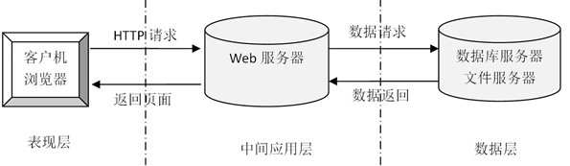

图2-1 B/S模式三层结构图

# 3 软件系统需求及可行性分析

## 3.1需求分析

该书籍销售系统的主要功能有：注册、登录界面，书籍销售信息的查询和查看等。

(1) 登入界面：首次打开小程序，会出现账号以及密码的填写页面，当然也可以进行新用户的注册，新用户注册需要完成用户注册信息的填写；进入小程序首页可以查看首页，书籍信息，书籍资讯，购物车，我的等信息；

(2)管理员界面：管理员可以对首页，个人中心，用户管理，书籍分类管理，书籍信息管理，系统管理，订单管理等功能进行相应的操作；

## 3.2系统可行性分析

### 3.2.1技术可行性

书籍销售系统使用Nodejs语言。Nodejs是编写程序的面向对象的编程语言，封装了各种数据和处理数据的方法，方便了程序员的设计与开发。其跨平台的特性，使得其不被平台环境束缚。另外，其具有多线程的处理能力，这使得程序具有更好的交互性和实时性。

### 3.2.2操作可行性

现在随着科技的飞速发展，计算机早已经进入了人们的日常生活中，人们的工作环境也不像以前有那么多的要求，需要员工一定要到公司办公，有的工作在家也可以完成。这使得人们的工作效益有了很大的提高。操作的多样性也变高了。因此，管理的计算机化，智能化是社会发展而带来的必然趋势，各种智能的软件层出不穷，不同的软件能完成用户不同的需求，这不仅提高了工作效率还能完成一些客户特定的一些需求。本系统不仅界面简洁明了还采用可视化界面，用户只要用鼠标和键盘就可以完成对相关信息的修改，删除，添加等操作。因为这个系统的操作十分简单，方便上手，对于第一次使用系统的人，只需要很少的时间就可以上手操作。由此可见，本系统在操作上是可行的。

### 3.2.3经济可行性

书籍销售系统的设计与开发环境仅需要一台电脑和一款模拟器，成本预算少，外加搭建开发环境和安装开发工具即可。

## 3.3 系统现状分析

系统使用用户的数量直接决定了用户信息管理者的工作量，毫无疑问，管理者的工作量较大较繁琐。通过总结出系统当前对用户管理的工作状态得以下分析：

统筹规划，如果系统在信息化管理中不够全面，缺少综合性、系统性、整体性，那不可避免的需要投入大量人力物力来规划整理信息。引入信息化管理方式无疑可以达到节省信息管理成本的目的不仅减少资源浪费还可以使书籍销售信息变得井井有条，成为市场竞争中的一大优势。

要循序渐进，做事不能心急，一步一个脚印，都不可能一步到位，就算信息管理系统也一样，要让系统发挥最大效率还是应该多调研，多听取用户和管理者的意见，并进行必要的统筹规划，有组织有目的地设计系统功能，团结各个部门发挥主观能动性。

(3)信息安全措施不到位

隐私权神圣不可侵犯，这是中华人民共和国宪法赋予我们的权利，人和人都不能侵犯我们的正当权益，而网络用户信息管理存在极大安全隐患，信息泄露的案列不在少数，加强信息安全措施是完善网络信息管理过程中不可避免的一环。

(4)资源不能充分共享

资源共享是网络的一大特点，没有共享就没有社交，网络也就失去了他应有的魅力，如果能够实现用户信息共享，无疑对于用户的发展存在不可或缺的帮助。

(5)现有系统可扩展性不高。

如今科学技术发展飞速，随着而来的就是技术更新，那势必会给软件更新带来挑战，因此，系统必须具备良好的开放性和可扩充性，为了不落后于时代，这是必备特色之一。

基于上述分析，书籍销售管理系统应该切合实际，做到确实有效，集体表现为：一是系统能够整理并集合归类用户信息，防止用户信息混乱，难以整理；二是系统要安全稳定，不能泄露用户信息，造成隐私泄露，不仅伤害用户利益更是对经营者名誉的损毁；三是系统要具有良好的开放性，不仅要方便定期的维护维修，更要方便及时增加新功能，保证先进的时代契合性。经过详细的讨论论证，确定系统的总体要求。

## 3.4 性能需求分析

对系统的性能，从（功能、运行、界面、安全）等方面进行，下面我们逐一进行分析；

1. 系统的功能是否完整进行分析：系统的功能，能对应设计出原始代码和算法，以表格同文字的形式进行详细介绍个人信息保证功能完整；

2. 系统的运行是否通畅进行分析：系统的每个功能都有编写数据的关系和应对的代码，通过需求分析和可行性分析进行分析和显示系统的物理数据，保证其进行通畅；

3. 系统的界面设计进行分析：对系统中的软件进行处理与分析的方式是由不同代码来进行的；从而使界面容易操作。

4. 系统的安全性进行分析：这样才可以每个角色的不同对应的信息也就不同，在登录系统务必使用自己的账号，密码登录，账号与密码错误自然就登录失败了。登录成功可以对自己的信息进行操作，不能对别人的账号的信息进行查看等操作，这样自然保证系统的安全性。

# 4 系统软件的总体设计

## 4.1系统开发流程

（1）需求分析：初步分析用户的需求，列出功能模块。

（2）系统设计：相关数据库、各功能的设计。

（3）界面设计：根据各个模块准备素材，设计界面。

（4）代码编写：实现相关功能代码的编写。

（5）测试运行：按照规划测试软件各项功能是否正常运行。

## 4.2系统总体架构设计

该款书籍销售系统；用户可以通过注册账号从而登入系统主界面来实现相对应的功能，分别是查看首页，书籍信息，书籍资讯，购物车，我的等功能。

系统使用MySql进行对数据的存储。后台读取数据并转换成json类型的数据进行传输，在客户端接收数据解析实现各功能并显示给用户。

该系统软件的功能结构图：



图4-1 系统功能结构图

## 4.3系统数据库的设计

### 4.3.1数据库E/R图

ER图是由实体及其关系构成的图，通过E/R图可以清楚地描述系统涉及到的实体之间的相互关系。在系统中对一些主要的几个关键实体如下图：

1. 用户管理E/R图如下所示：



图4-2用户管理E/R图

(2）书籍信息管理E/R图如下所示：



图4-3书籍信息管理E/R图

(3)书籍资讯E/R图如下所示：



图4-4书籍资讯E/R图

### 4.3.2数据库表

数据库表的设计，如下表：

表4-1：地址

|  |  |  |  |  |  |
| --- | --- | --- | --- | --- | --- |
| 字段名称 | 类型 | 长度 | 字段说明 | 主键 | 默认值 |
| id | bigint |  | 主键 | 主键 |  |
| addtime | timestamp |  | 创建时间 |  | CURRENT_TIMESTAMP |
| userid | bigint |  | 用户id |  |  |
| address | varchar | 200 | 地址 |  |  |
| name | varchar | 200 | 收货人 |  |  |
| phone | varchar | 200 | 电话 |  |  |
| isdefault | varchar | 200 | 是否默认地址[是/否] |  |  |

表4-2：用户表

|  |  |  |  |  |  |
| --- | --- | --- | --- | --- | --- |
| 字段名称 | 类型 | 长度 | 字段说明 | 主键 | 默认值 |
| id | bigint |  | 主键 | 主键 |  |
| username | varchar | 100 | 用户名 |  |  |
| password | varchar | 100 | 密码 |  |  |
| role | varchar | 100 | 角色 |  | 管理员 |
| addtime | timestamp |  | 新增时间 |  | CURRENT_TIMESTAMP |

表4-3：收藏表

|  |  |  |  |  |  |
| --- | --- | --- | --- | --- | --- |
| 字段名称 | 类型 | 长度 | 字段说明 | 主键 | 默认值 |
| id | bigint |  | 主键 | 主键 |  |
| addtime | timestamp |  | 创建时间 |  | CURRENT_TIMESTAMP |
| userid | bigint |  | 用户id |  |  |
| refid | bigint |  | 收藏id |  |  |
| tablename | varchar | 200 | 表名 |  |  |
| name | varchar | 200 | 收藏名称 |  |  |
| picture | varchar | 200 | 收藏图片 |  |  |
| type | varchar | 200 | 类型(1:收藏,21:赞,22:踩) |  | 1 |
| inteltype | varchar | 200 | 推荐类型 |  |  |

表4-4：书籍信息

|  |  |  |  |  |  |
| --- | --- | --- | --- | --- | --- |
| 字段名称 | 类型 | 长度 | 字段说明 | 主键 | 默认值 |
| id | bigint |  | 主键 | 主键 |  |
| addtime | timestamp |  | 创建时间 |  | CURRENT_TIMESTAMP |
| shujimingcheng | varchar | 200 | 书籍名称 |  |  |
| shujifenlei | varchar | 200 | 书籍分类 |  |  |
| tupian | varchar | 200 | 图片 |  |  |
| zuozhe | varchar | 200 | 作者 |  |  |
| chubanshe | varchar | 200 | 出版社 |  |  |
| shujijianjie | longtext | 4294967295 | 书籍简介 |  |  |
| clicktime | datetime |  | 最近点击时间 |  |  |
| clicknum | int |  | 点击次数 |  | 0 |
| price | float |  | 价格 |  |  |
| onelimittimes | int |  | 单限 |  | -1 |
| alllimittimes | int |  | 库存 |  | -1 |

表4-5：书籍分类

|  |  |  |  |  |  |
| --- | --- | --- | --- | --- | --- |
| 字段名称 | 类型 | 长度 | 字段说明 | 主键 | 默认值 |
| id | bigint |  | 主键 | 主键 |  |
| addtime | timestamp |  | 创建时间 |  | CURRENT_TIMESTAMP |
| shujifenlei | varchar | 200 | 书籍分类 |  |  |

表4-6：订单

|  |  |  |  |  |  |
| --- | --- | --- | --- | --- | --- |
| 字段名称 | 类型 | 长度 | 字段说明 | 主键 | 默认值 |
| id | bigint |  | 主键 | 主键 |  |
| addtime | timestamp |  | 创建时间 |  | CURRENT_TIMESTAMP |
| orderid | varchar | 200 | 订单编号 |  |  |
| tablename | varchar | 200 | 商品表名 |  | shujixinxi |
| userid | bigint |  | 用户id |  |  |
| goodid | bigint |  | 商品id |  |  |
| goodname | varchar | 200 | 商品名称 |  |  |
| picture | varchar | 200 | 商品图片 |  |  |
| buynumber | int |  | 购买数量 |  |  |
| price | float |  | 价格/积分 |  | 0 |
| discountprice | float |  | 折扣价格 |  | 0 |
| total | float |  | 总价格/总积分 |  | 0 |
| discounttotal | float |  | 折扣总价格 |  | 0 |
| type | int |  | 支付类型 |  | 1 |
| status | varchar | 200 | 状态 |  |  |
| address | varchar | 200 | 地址 |  |  |
| tel | varchar | 200 | 电话 |  |  |
| consignee | varchar | 200 | 收货人 |  |  |
| logistics | longtext | 4294967295 | 物流 |  |  |

表4-7：书籍资讯

|  |  |  |  |  |  |
| --- | --- | --- | --- | --- | --- |
| 字段名称 | 类型 | 长度 | 字段说明 | 主键 | 默认值 |
| id | bigint |  | 主键 | 主键 |  |
| addtime | timestamp |  | 创建时间 |  | CURRENT_TIMESTAMP |
| title | varchar | 200 | 标题 |  |  |
| introduction | longtext | 4294967295 | 简介 |  |  |
| picture | varchar | 200 | 图片 |  |  |
| content | longtext | 4294967295 | 内容 |  |  |

表4-8：书籍信息评论表

|  |  |  |  |  |  |
| --- | --- | --- | --- | --- | --- |
| 字段名称 | 类型 | 长度 | 字段说明 | 主键 | 默认值 |
| id | bigint |  | 主键 | 主键 |  |
| addtime | timestamp |  | 创建时间 |  | CURRENT_TIMESTAMP |
| refid | bigint |  | 关联表id |  |  |
| userid | bigint |  | 用户id |  |  |
| nickname | varchar | 200 | 用户名 |  |  |
| content | longtext | 4294967295 | 评论内容 |  |  |
| reply | longtext | 4294967295 | 回复内容 |  |  |

表4-9：配置文件

|  |  |  |  |  |  |
| --- | --- | --- | --- | --- | --- |
| 字段名称 | 类型 | 长度 | 字段说明 | 主键 | 默认值 |
| id | bigint |  | 主键 | 主键 |  |
| name | varchar | 100 | 配置参数名称 |  |  |
| value | varchar | 100 | 配置参数值 |  |  |

表4-10：在线客服

|  |  |  |  |  |  |
| --- | --- | --- | --- | --- | --- |
| 字段名称 | 类型 | 长度 | 字段说明 | 主键 | 默认值 |
| id | bigint |  | 主键 | 主键 |  |
| addtime | timestamp |  | 创建时间 |  | CURRENT_TIMESTAMP |
| userid | bigint |  | 用户id |  |  |
| adminid | bigint |  | 管理员id |  |  |
| ask | longtext | 4294967295 | 提问 |  |  |
| reply | longtext | 4294967295 | 回复 |  |  |
| isreply | int |  | 是否回复 |  |  |

表4-11：购物车表

|  |  |  |  |  |  |
| --- | --- | --- | --- | --- | --- |
| 字段名称 | 类型 | 长度 | 字段说明 | 主键 | 默认值 |
| id | bigint |  | 主键 | 主键 |  |
| addtime | timestamp |  | 创建时间 |  | CURRENT_TIMESTAMP |
| tablename | varchar | 200 | 商品表名 |  | shujixinxi |
| userid | bigint |  | 用户id |  |  |
| goodid | bigint |  | 商品id |  |  |
| goodname | varchar | 200 | 商品名称 |  |  |
| picture | varchar | 200 | 图片 |  |  |
| buynumber | int |  | 购买数量 |  |  |
| price | float |  | 单价 |  |  |
| discountprice | float |  | 会员价 |  |  |

表4-12：用户

|  |  |  |  |  |  |
| --- | --- | --- | --- | --- | --- |
| 字段名称 | 类型 | 长度 | 字段说明 | 主键 | 默认值 |
| id | bigint |  | 主键 | 主键 |  |
| addtime | timestamp |  | 创建时间 |  | CURRENT_TIMESTAMP |
| yonghuming | varchar | 200 | 用户名 |  |  |
| mima | varchar | 200 | 密码 |  |  |
| xingming | varchar | 200 | 姓名 |  |  |
| touxiang | varchar | 200 | 头像 |  |  |
| xingbie | varchar | 200 | 性别 |  |  |
| shouji | varchar | 200 | 手机 |  |  |
| money | float |  | 余额 |  | 0 |

# 5 系统软件功能的具体实现

书籍销售系统分为小程序功能和后台功能，包括管理员和用户两个角色，根据每个用户权限的不同，操作的功能也会不一样，接下来我将对书籍销售系统的功能模块进行分析。

## 5.1小程序功能模块

登录，用户通过输入账号和密码等信息并点击登录进行系统登录操作，如图5-1所示。

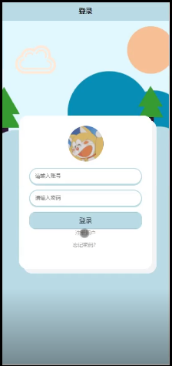

图5-1用户登录界面图

用户登陆系统后，可以对首页，书籍信息，书籍资讯，购物车，我的等功能进行详细操作，如图5-2所示。

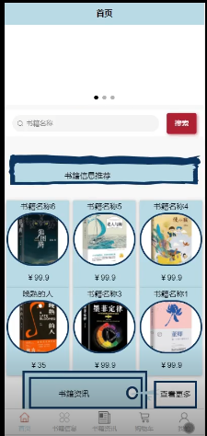

图5-2小程序首页界面图

用户注册，用户在注册页面能过填写用户名，密码，确认密码，姓名，性别，手机等信息进行注册操作；如图5-3所示。

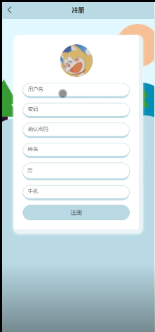

图5-3用户注册界面图

用户，在我的页面可以查看我的收藏管理，用户充值，在线客服，购物车，我的订单等信息；如图5-4所示。

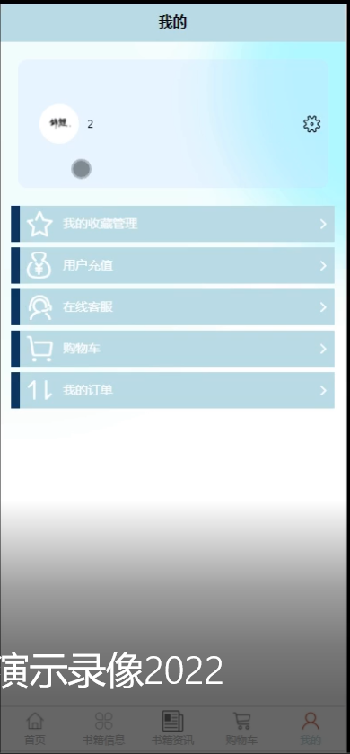

图5-4用户功能界面图

用户信息，在用户信息页面可以查看用户名，密码，姓名，头像，性别，手机等信息，并进行保存和退出登陆操作；如图5-5所示。

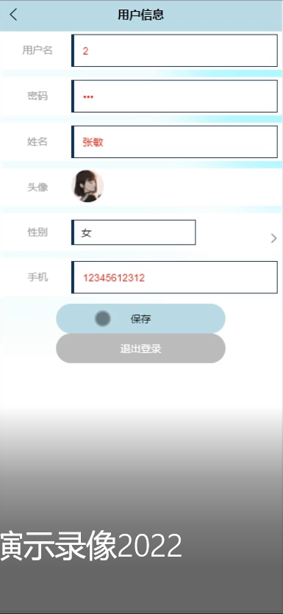

图5-5用户信息界面图

## 5.2管理员功能模块

管理员登录，通过输入用户名、密码并点击登录进行系统登录操作，如图5-6所示。

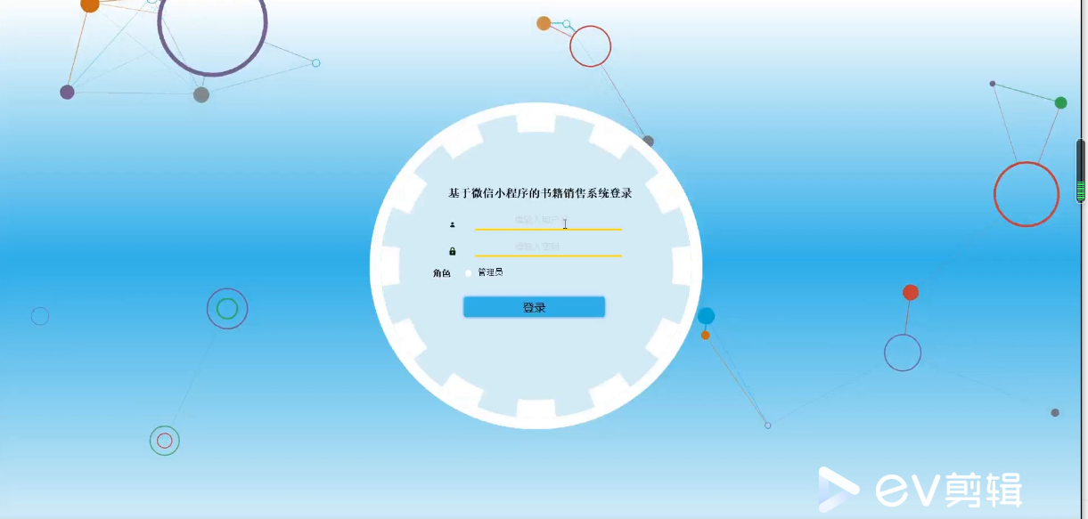

图5-6管理员登录界面图

管理员登陆系统后，可以对首页，个人中心，用户管理，书籍分类管理，书籍信息管理，系统管理，订单管理等功能进行相应操作，如图5-7所示。

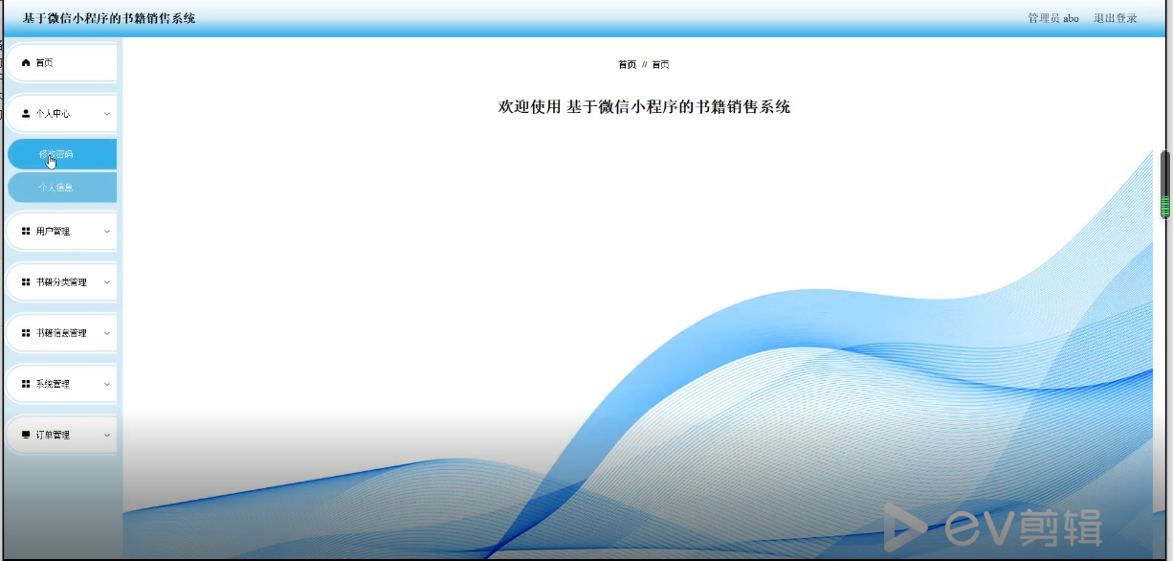

图5-7管理员功能界面图

用户管理，在用户页面可以对索引，用户名，姓名，头像，性别，手机等内容进行详情、修改或删除等操作，如图5-8所示。

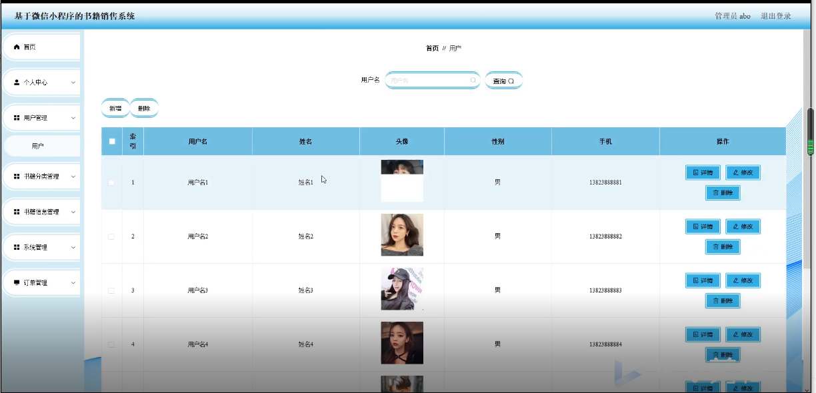

图5-8用户管理界面图

书籍分类管理，在书籍分类页面可以对索引，书籍分类等内容进行详情，修改或删除等操作，如图5-9所示。

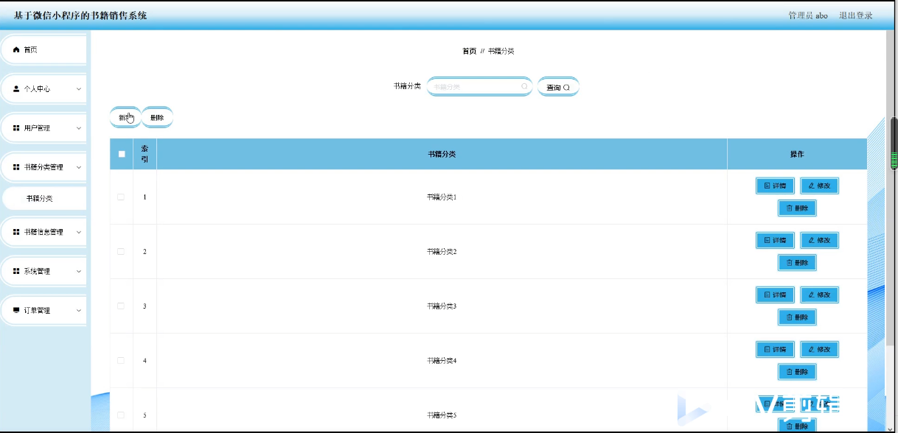

图5-9书籍分类管理界面图

书籍信息管理，在书籍信息页面可以对索引，书籍名称，书籍分类，图片，作者，出版社，价格，单限，库存等内容进行详情，查看评论，修改和删除等操作，如图5-10所示。

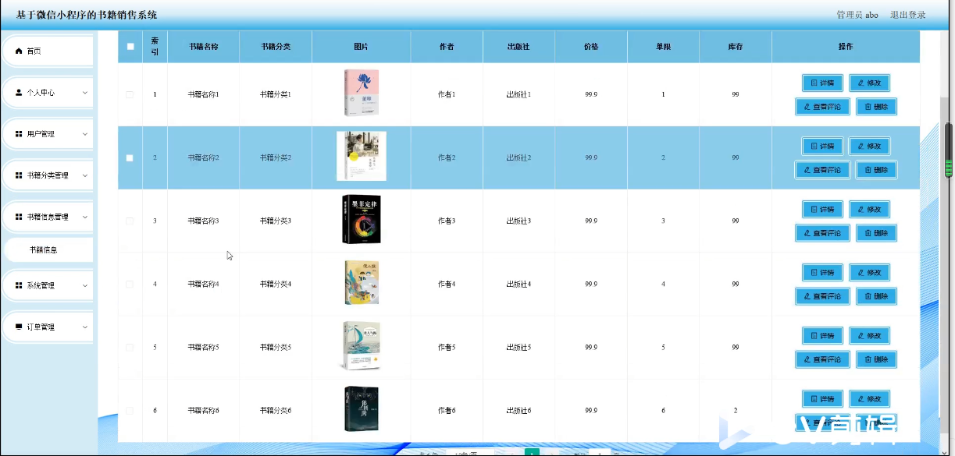

图5-10书籍信息管理界面图

系统管理，在书籍资讯页面可以对索引，标题，图片等内容进行详情，修改和删除等操作，还可以对在线客服，轮播图管理等内容进行详细管理；如图5-11所示。

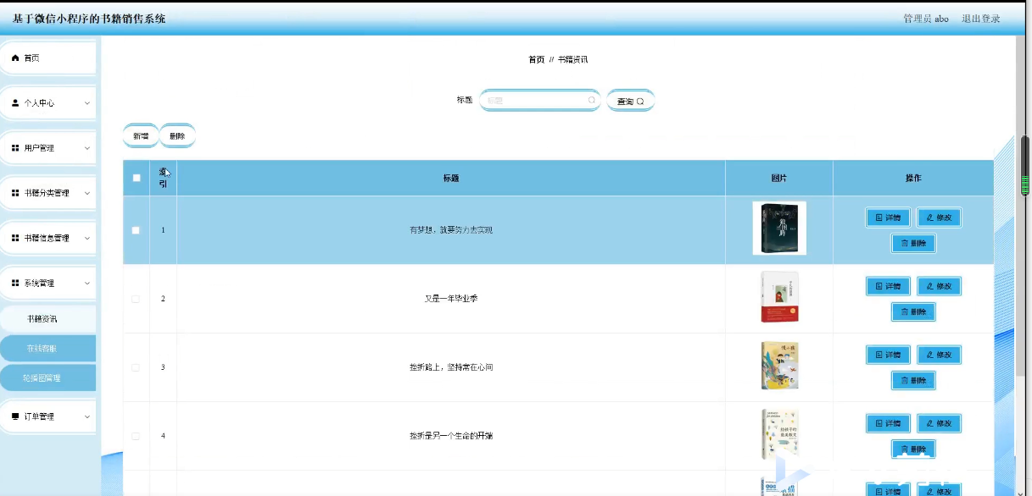

图5-11系统管理界面图

订单管理，在已支付订单页面可以对索引，订单编号，商品名称，商品图片，购买数量，价格/积分，折扣价格，总价格/总积分，折扣总价格，支付类型，状态，地址，电话，收货人，下单时间等内容进行详情，修改，发货和删除等操作，还可对已完成订单、已发货订单、未支付订单、已取消订单、已退款订单进行相对应操作，如图5-12所示。

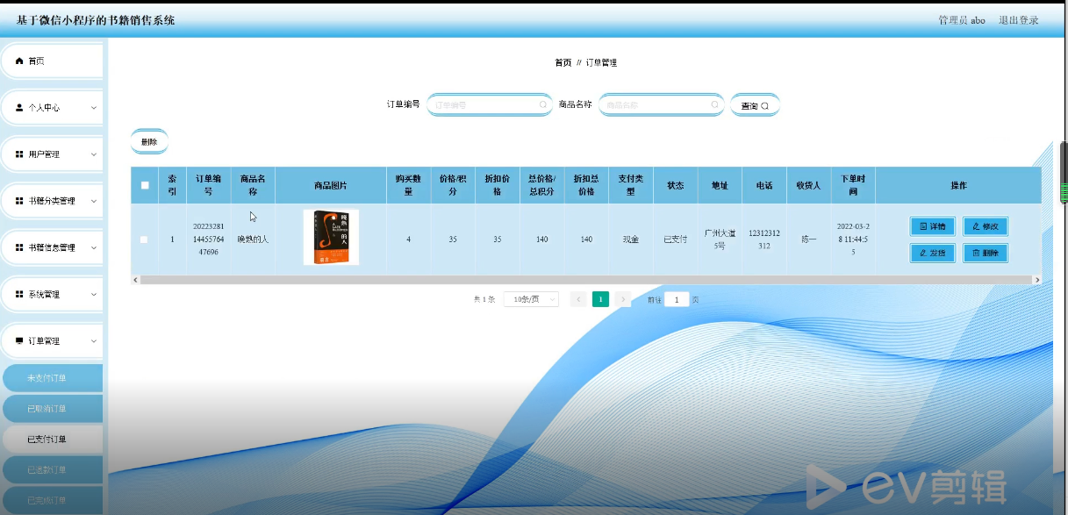

图5-12订单管理界面图

# 6系统的调试和测试

调试其实也是一个相当重要的过程，对于编程完成的功能，并不一定很完善，很多时候不像程序员想象中那么顺利，有很多漏洞都是在调试过程中发现的。测试前，我们首先要清空数据库中的所有数据，然后输入少量的数据进行测试。测试过程中有些功能并不是像构思好的那样顺序执行，并且有时系统会很不稳定，所以测试帮助我们发现错误并对程序做一些修改和完善。

本系统的测试应从用户注册测试开始，然后再进行用户登录测试，对系统的各个模块的功能进行测试，查看是否与需求说明上要求的功能一致。有时候少写一条语句、session未执行或者数据库的某些字段名字改掉了而造成引用不成功这样的小错误是常有的，有时删掉了一些方法但是忘记在前台页面上删除会引发一些错误或者Mysql语句不正确之类的错误都也是比较常见的。

在本系统的测试中我遇到了几个比较“纠结”的问题，最开始是SQL语句部分总是提示user附近有语法错误，怎么都不能做数据库的查询，就是在user表创建时，软件会在表名外加上一个“[]”，导致我的表名总是错误无法查询；MysqlL还有一个我自己造成的问题，就是我无意中把Mysql的登录名给删掉了，导致我没有办法链接到数据库，后来在老师的帮助下我才意识到问题出在这个地方，最后还是重新装的SQL这写问题也就都没有了。最后在做信息推送的查询/修改功能时也遇到了很大的问题，后台语句的逻辑和SQL语句都没有错误，系统也按照逻辑顺序提示修改成功，可是就是数据库中的内容没有修改，后来发现每做一个操作页面会刷新，就刷新成了数据库中原来的值，Mysql语句确实update成功了，只是修改的是原来的数据，所以看起来没有任何修改，我通过在页面加载方法中添加if (!IsPostBack){ }方法，这样就解决了页面刷新的问题。还有一个比较麻烦的问题就是模糊查询和类型查询的综合查询，一开始只定义了全局变量，总是查询失败，后来通过打断点测试，发现全局变量的值不易保存，后来改成了session变量，查询就成功了。当然遇到的问题不止这三个，还有很多的小问题，不过在模块测试时一一解决了。

调试是一个需要耐心和细心的工作，所以只是大体上执行一下是不会发现漏洞的，应该把每个功能都多调试几次，把可能的顺序或方法都试验一遍，往数据库中多添加一些东西，多次重复调用，尽可能地找出问题，这样才能够使系统更加完善。并且我认为当发现问题并解决问题的时候会体会到很大的成就感和快乐！这种感觉更鼓励我继续努力！

# 7 结论

## 7.1开发过程中遇到的问题及解决方法

(1)专业技术问题

当遇到专业技术的问题，我会上网浏览相关内容，并翻阅开发的书籍，两者相辅相成。同时观看一些开发软件的教学视频，和同学一起研究探讨。

(2) 数据解析相关问题

数据库中的数据解析存在错误，最后通过网上查询，了解到Json可以轻松解析字符串，通过Web端和异步线程相辅相成实现数据解析。解决了数据方面的所有问题。

(3) 服务端与客户端信息交互的问题

当完成了客户端与服务端的环境部署之后，客户端无法登入与注册。最后通过给客户端增加了连接互联网的权限从而解决了上述问题。

## 7.2收获与体会

收获往往通过实践所得，在这次书籍销售系统的开发中我深深的体会到了这个道理。在往前的学习中，只顾着书本上的内容，却忽视了在实践中能够寻找真理，这次毕业设计开发中我受益匪浅。刚开始，在开发这款系统的时候，也遇到过很多拦路虎，翻阅过书籍，浏览过网络，一点一滴小知识积累起来，最终也战胜了各种bug，慢慢的我感受到了其中的魅力以及他给我带来的快乐。

总而言之，在本次毕业设计的开发过程中，我学到了当你遇到难题时，不能轻言放弃，要想尽办法利用身边可以用到的资源去解决问题，你要坚信你一定能成功的。我知道我现在所学到的知识才是冰山一角，但是总有一天经过我的努力学习，能够更上一层楼。

# 参考文献

[1]基于Vue和Node.js的手语教学Web平台的设计与实现[J]. 裴之蕈,高艳霞. 电脑与信息技术. 2021(06)

[2]高职就业网站的设计与开发[J]. 朱克武. 福建电脑. 2021(11)

[3]面向RISC-V的汇编程序语义等价性自动化测试系统[J]. 徐学政,王涛,方健,张光达. 计算机系统应用. 2021(11)

[4]一种基于SpringBoot架构下的水质监测系统设计[J]. 马聪,华亮,羌予践. 电子器件. 2021(05)

[5]基于前后端分离技术的在线购物平台研究与实现[J]. 方生,秦晓安,王睿. 黄河水利职业技术学院学报. 2021(04)

[6]基于Koa2的可视化页面编辑系统服务端设计[J]. 陈月燕,邹庆,边雁,吴冠宇. 电子技术与软件工程. 2021(20)

[7]基于STM32F107的LTE小基站从时钟同步系统的实现[J]. 姜亚民,贾卫卫,曾洁,刘立群. 电子设计工程. 2021(19)

[8]基于Vue.js的Web应用开发教学案例设计与实现[J]. 胡开华,张玉静,陈明禄,何文鑫. 信息与电脑(理论版). 2021(18)

[9]人工智能电缆隧道移动巡检软件测试研究及实施[J]. 张超永,王振,王鹏,浮明军. 工业控制计算机. 2021(09)

[10]基于Spring Boot和Vue框架的水库水雨情监测系统设计与实现[J]. 陈亚军,肖海斌,徐小坤,李黎. 软件. 2021(09)

.

**致 谢**

充实的时光都是短暂的，经过了数月的学习与探索，我终于完成了毕业设计的开发和毕业论文的撰写。首先要诚挚的感谢我的指导老师，在毕业设计这方面，他为我指明了道路，给了我很多珍贵的建议，当我遇到难题时老师也会不厌其烦的为我讲解，让我收获了不少知识。在我完成各项工作之后，老师在百忙之中也会帮我检查纠错，感谢老师的陪伴与信任，让我顺利完成毕业设计，您将是我人生中一盏明灯。

同时，我也要感谢我最可爱的舍友们，感谢你们的一路陪伴，在我面对难题时不知所措的时候，你们总会给我最大的支持与鼓励，与我一起学习探讨，希望我们能够一起成长。

最后真诚的感谢大学四年时光，说长不长，说短又并不短，它见证了我的成长。大学是一个美妙的地方，他一边教导着我书本上的知识，同时也让我学会了为人的道理。感谢大学里老师与同学的陪伴，让我在今后的人生之路上更自信，让我们一起共同成长。